SVEUČILIŠTE U SPLITU,

FAKULTET ELEKTROTEHNIKE, STROJARSTVA I BRODOGRADNJE

Bookfinder

(Web aplikacija za pretraživanje knjiga)

zimski semestar, 2017./2018.

Sadržaj

1 Uvod 4

1.1 Specifikacija projekta 4

1.2 Ograničenja korištenja sustava 4

1.3 Potencijalni zahtjevi sustava 4

2 Intervju 5

2.1 Obrazac za intervju 5

2.2 Analiza intervjua 5

3 Korisnički zahtjevi 7

4 Low-fidelity prototip 9

5 Heuristike 10

5.1 Podudaranje sustava i stvarnog svijeta 10

5.2 Konzistentnost i standardi 10

5.3 Sprječavanje pogreški 10

5.4 Oporavak od greški 10

6 C.R.A.P. Principi 11

6.1 Kontrast (Contrast) 11

6.2 Ponavljanje (Repetiton) 11

6.3 Poravnanje (Alignment) 12

6.4 Blizina (Proximity) 13

Dodatak 14

Provedeni intervjui 14

Ispitanik 1 14

Ispitanik 2 15

Ispitanik 3 16

Ispitanik 4 17

Ispitanik 5 18

Ispitanik 6 19

Ispitanik 7 20

Ispitanik 8 21

Ispitanik 9 22

Ispitanik 10 23

# Uvod

## Specifikacija projekta

Današnje tržište knjiga je jako veliko i postoji jako puno različitih knjižara, online trgovina i antikvarijata koji nude razne naslove po povoljnim cijenama što kupcima otežava pretraživanje jer moraju posjetiti puno različitih web stranica kako bi se informirali o naslovu kojeg žele kupiti i njegovoj cijeni. Ova web stanica daje pregled svih trgovina u kojima su tražene knjige ili autori dostupni i po kojoj cijeni, te omogućava pregled najpopularnijih naslova iz svih žanrova neovisno o tome u kojim se knjižarama ti naslovi mogu naći. Trenutno jedina stranica koja nudi ovu mogućnost je nabava.net, ali ona pokriva samo mali postotak knjižara i dostupnih knjiga.

Ova web stranica je namijenjena svima koji žele pronaći gdje kupiti knjige i po kojoj cijeni, a bez da potroše puno vremena na pretraživanje različitih stranica knjižara i antikvarijata. Dakle, svima koji su pronašli neki naslov kojeg žele kupiti, ali ne znaju gdje i kolika je njegova cijena, ali i onima koji se žele informirati o trenutnim popularnim naslovima iz različitih žanrova ili o knjigama nekog određenog autora.

## Ograničenja korištenja sustava

Da bi mogao koristiti stranicu Bookfinder korisnik mora imati

* Pristup Internetu
* Uređaj s web preglednikom.

## Potencijalni zahtjevi sustava

Web stranica Bookfinder trebala bi podržavati:

* Sustav pretraživanja knjiga i njihovih autora
* Prikaz informacija o svakoj knjizi
* Sortiranje rezultata pretrage prema cijeni
* Filtriranje dostupnih trgovina prema željenoj lokaciji.

Sustav ne omogućuje kupnju knjiga već korisnike preusmjerava na stranice trgovina gdje mogu kupiti željenu knjigu.

# Intervju

## Obrazac za intervju

Spol (m, ž):

Dob:

1. U prosjeku koliko često čitate knjige, uključujući i stručnu literaturu?

2. Kupujete li knjige u knjižarama/antikvarijatima i ako jeste u prosjeku koliko često?

3. Kupujete li elektroničke knjige i ako jeste u prosjeku koliko često?

4. Koristite li mogućnost online kupovine knjiga i u prosjeku koliko često?

5. Utječe li cijena i u kolikoj mjeri na odluku o kupnji nekog naslova?

6. Osim cijene, koji ostali faktori utječu na odabir kupnje određenog naslova?

7. Ako pretražujete gdje kupiti naslove na Internetu, u prosjeku koliko često pronađete ono što ste tražili?

8. Kada bi postojala web stranica na kojoj se mogu pronaći sva mjesta (knjižare i antikvarijati) u kojima su traženi naslovi dostupni, biste li je koristili? Imate li kakve posebne zahtjeve vezane uz izgled stranice ili mogućnosti koje ona pruža?

Svi provedeni intervjui mogu se vidjeti u dodatku na kraju ovog dokumenta.

## Analiza intervjua

Većina ispitanika čita često, nekoliko knjiga mjesečno dok manjina, njih 3 od 10 čita nekoliko puta godišnje. Najzastupljeniji način kupnje knjiga je u knjižari (6 od 10 ispitanika), elektroničke knjige i kupnje preko Interneta su uglavnom rijetke i u slučajevima kada naslov nije dostupan u knjižari. Samo jedna osoba kupuje isključivo elektroničke knjige preko Interneta. Većini ispitanika cijena knjige je donekle bitna, njih 8 bi kupilo knjigu neovisno o cijeni ako je jako žele te im je cijena bitna samo ako su neodlučni o kupnji naslova. Osim cijene većini je bitan žanr knjige, popularnost i ocjene drugih čitatelja, a neki su naveli i sadržaj knjige. Troje ispitanika je navelo kako samo u 60% do 70% slučajeva pronađe knjigu koju traže, dok ostali pronalaze ono što traže uglavnom uvijek čak i preko stranih web stranica kao što je Amazon.

Iz provedenih intervjua može se zaključiti da bi većini ispitanika web stranica Bookfinder bila korisna, olakšala pretragu i uštedjela vrijeme te su izrazili da bi bilo poželjno da ima mogućnost pretrage samog ili čak djelomičnog naslova knjige, da obuhvaća trgovine sa stručnom literaturom i online trgovine, da rezultate sortira prema cijeni i da ima mogu vidjeti koje se trgovine nalaze u njihovoj blizini.

# Korisnički zahtjevi

Na temelju provedenih intervjua, definiraju će se korisnički zahtjevi koje će aplikacija podržavati. Definirani korisnički zahtjevi nalaze se u sljedećim tablicama.

*Tablica 3.1 Unos punog naslova, dijela naslova ili naziva autora knjige u polje za pretragu*

|  |  |  |
| --- | --- | --- |
| **Naziv zahtjeva:** Unos punog naslova, dijela naslova ili naziva autora knjige u polje za pretragu | | **ID:** 1 |
| **Klasa korisnika:** Običan korisnik | **Važnost:** Vrlo važno | |
| **Opis:** Unosom punog naslova, dijela naslova ili naziva autora knjige u polje za pretraživanje, sustav prikaže listu svih mogućih naslova ili sve dostupne knjige  traženog autora | | |

*Tablica 3.2 Odabir jedne od ponuđenih knjiga*

|  |  |  |
| --- | --- | --- |
| **Naziv zahtjeva:** Odabir jedne od ponuđenih knjiga | | **ID:** 2 |
| **Klasa korisnika:** Običan korisnik | **Važnost:** Vrlo važno | |
| **Opis:** Klikom na jedan od prikazanih mogućih naslova ili jednu od knjiga traženog autora sustav prikaže listu svih trgovina (knjižara i antikvarijata s ili bez mogućnosti online kupovine) u kojima se može pronaći tražena knjiga, sortiranih po cijeni od najniže prema najvišoj | | |

*Tablica 3.3 Odabir jedne od ponuđenih trgovina*

|  |  |  |
| --- | --- | --- |
| **Naziv zahtjeva:** Odabir jedne od ponuđenih trgovina | | **ID:** 3 |
| **Klasa korisnika:** Običan korisnik | **Važnost:** Vrlo važno | |
| **Opis:** Klikom na naziv jedne od ponuđenih trgovina korisniku se u novom prozoru prikazuje sučelje trgovine koju je odabrao | | |

*Tablica 3.4 Sortiranje rezultata pretrage prema cijeni*

|  |  |  |
| --- | --- | --- |
| **Naziv zahtjeva:** Sortiranje rezultata pretrage prema cijeni | | **ID:** 4 |
| **Klasa korisnika:** Napredni korisnik | **Važnost:** Važno | |
| **Opis:** Korisnik odabirom opcije „Sortiraj prema cijeni:“ dobiva na uvid drop-down meni koji prikazuje listu s dva moguća sortiranja: cijena (manja-veća), cijena (veća-manja) | | |

*Tablica 3.5 Filtriranje rezultata pretrage prema gradu*

|  |  |  |
| --- | --- | --- |
| **Naziv zahtjeva:** Filtriranje rezultata pretrage prema gradu | | **ID:** 5 |
| **Klasa korisnika:** Napredan korisnik | **Važnost:** Važno | |
| **Opis:** Korisnik odabirom opcije „Odaberi grad:“ dobiva na uvid drop-down meni koji prikazuje listu svih dostupnih gradova | | |

*Tablica 3.6 Odabir jedne od ponuđenih kategorija prikazanih na početnoj stranici*

|  |  |  |
| --- | --- | --- |
| **Naziv zahtjeva:** Odabir jedne od ponuđenih kategorija prikazanih na početnoj stranici | | **ID:** 6 |
| **Klasa korisnika:** Običan korisnik | **Važnost:** Srednje važno | |
| **Opis:** Klikom na jednu od ponuđenih kategorija (žanrova knjiga) prikazanih na početnoj stanici sustav prikazuje sve najpopularnije knjige iz te kategorije | | |

# Low-fidelity prototip

Prema korisničkim zahtjevima izrađuje se low-fidelity prototip koji daje okvirni izgled buduće aplikacije. Prikaz izgleda aplikacije s low-fidelity prototipom prikazan je na sljedećim slikama. Na slici Slika 4.1 je prikazan izgled početnog zaslona na kojem korisnik može vidjeti najpopularnije naslove, može pretraživati knjige i autore te može odabrati neku kategoriju i vidjeti sve naslove iz te kategorije. Ova slika ujedno prikazuje i zaslon koji se prikaže kada korisnik unese izraz za pretraživanje i kada odabere kategoriju.

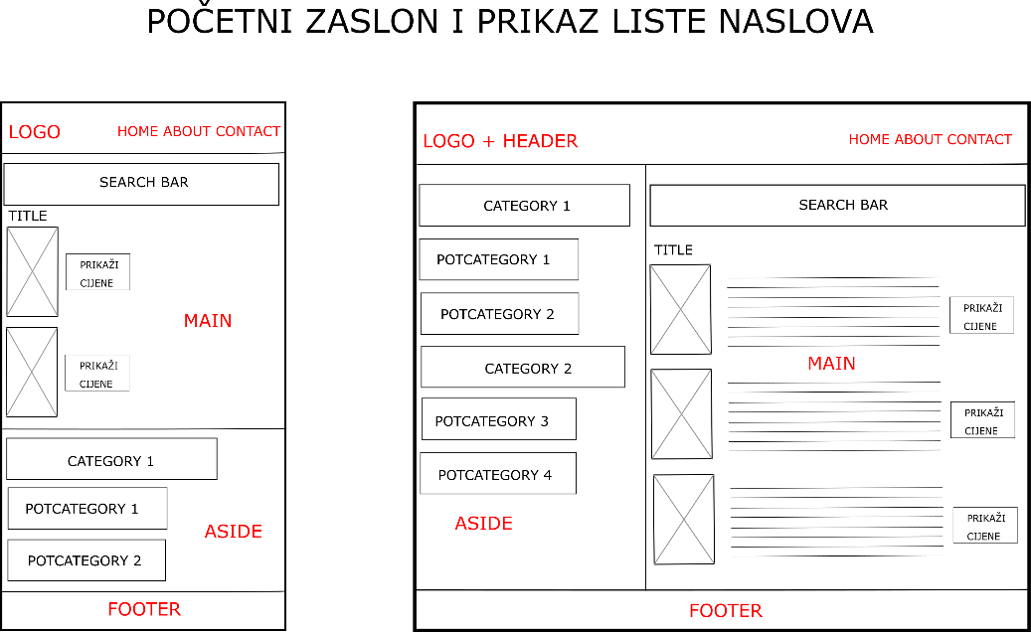

*Slika 4.1 Prikaz početnog zaslona*

Slika 4.2 prikazuje zaslon kada korisnik odabere knjigu za koju želi vidjeti dostupne trgovine.

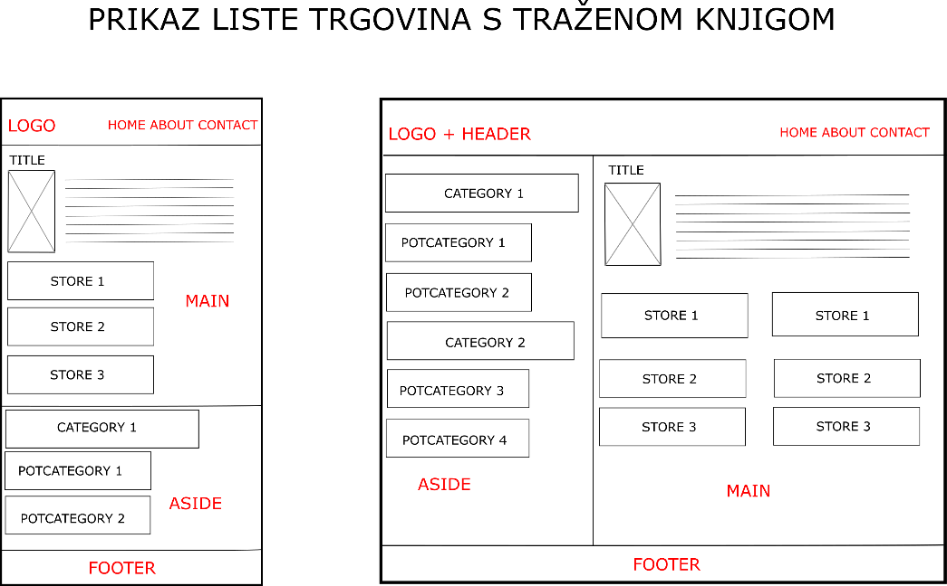

*Slika 4.2 Prikaz zaslona s dostupnim trgovinama*

# Heuristike

Korištene su sljedeće heuristike:

## Podudaranje sustava i stvarnog svijeta

Cijela web stranica je pisana standardnim engleskim jezikom te su korišteni su izrazi razumljivi korisniku. Dizajn je implementiran da podsjeća na stranice sa sličnim sadržajem kako bi se korisnici lakše snalazili.

## Konzistentnost i standardi

Konzistentnost je ostvarena u tome da se na cijeloj stranici koristi isti font, slike naslova su jednake veličine, svi botuni su iste boje koja se razlikuje od navigacijskih traka. S obzirom na to da se radi o web aplikaciji navigacija na vrhu stranice je s desne strane, a bočna traka je lijevo.

## Sprječavanje pogreški

Zbog jednostavnosti aplikacije, korisnik nema puno mogućnosti da napravi grešku. Može odabrati krivu kategoriju u bočnoj traci i tada samo odabrati onu željenu. Ako izabere knjigu koju nije htio može pomoću natrag tipke u pregledniku se vratiti na pregled knjiga i odabrati onu koju je htio. S obzirom na to da se trgovine otvaraju u novoj kartici, ako korisnik odabere krivu trgovinu sve što treba je zatvoriti karticu i vratiti se u karticu u kojoj je otvorena stranica te odabrati neku drugu trgovinu.

## Oporavak od greški

Prilikom unosa imena autora ili imena knjige korisnik može pogriješiti te se može dogoditi da njegova pretraga nema rezultata. U tom slučaju se na ekranu ispiše poruka kako nema rezultata i daje se prijedlog korisniku da provjeri pravopis ako je u pisanju negdje pogriješio. Ispisana poruka se vidi na slici Slika 5.1.

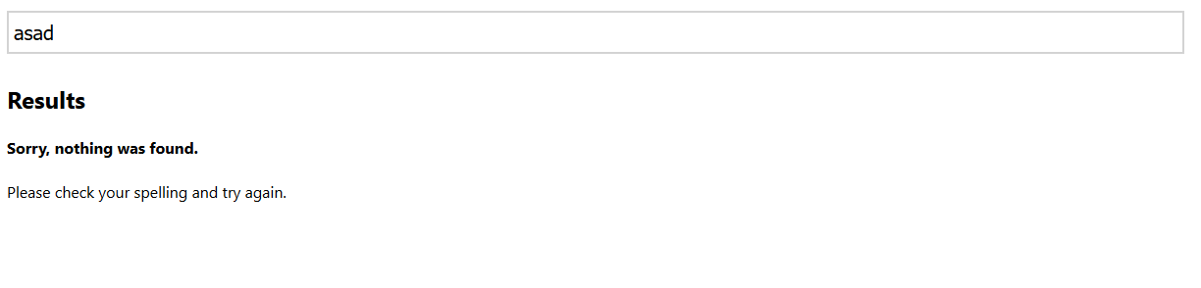

*Slika 5.1 Pretraga bez rezultata*

# C.R.A.P. Principi

CRAP principi su osnovni principi koji pomažu u dizajnu kako bi se ostvario dobar izgled stranice.

## Kontrast (Contrast)

Kontrast je jedan od bitnijih principa jer se pomoću njega ističu svi bitni elementi koje korisnik prve uoči na stranici. On je postignut tako da se na bijeloj pozadini uz pomoć boja dobije cjelina i da se istaknu bitni elementi. Na sljedećoj slici Slika 6.1 se vidi da su navigacijska traka na vrhu stranice, podnožje stranice i naslovi kategorija u navigacijski u bočnoj traci jedne boje, a botuni koji omogućuju korisnicima da vide dostupnost u trgovina crvene. Time se postiže kontrast boja te korisnici prvo što vide je taj crveni botun, i slike naslova, tek zatim navigacijske trake. Osim toga u bočnoj traci su jednom bojom istaknuti naslovi kategorija, a drugom podnaslovi (ovdje je ujedno primijenjen i Hickov princip da se korisnicima prvo daje da biraju među naslovima, a tek onda među podnaslovima).

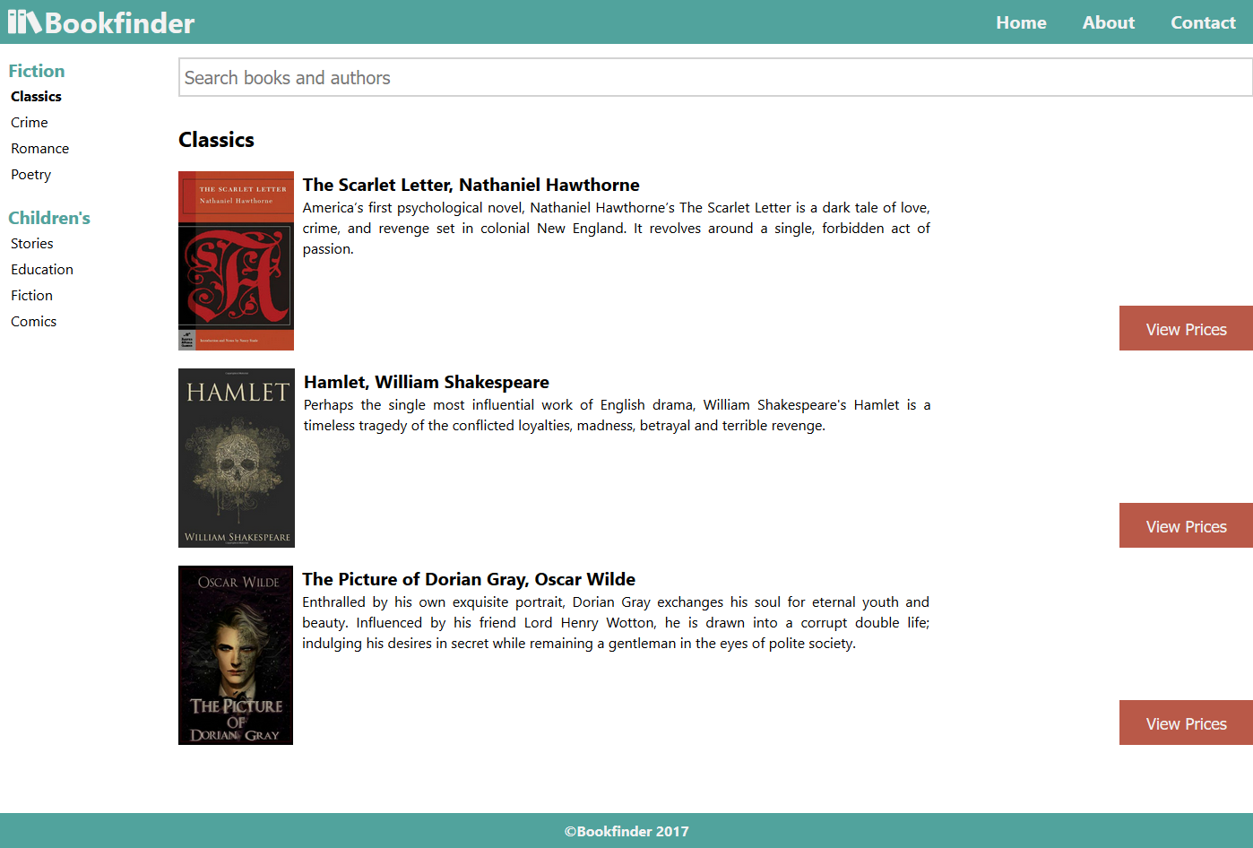

*Slika 6.1 Prikaz kontrasta*

## Ponavljanje (Repetiton)

Pomoću ponavljanja se osigurava da svi elementi koji imaju istu ulogu i jednaku važnost izgledaju jednako. Na slici Slika 6.2 se vidi primjena ovog principa u navigaciji u bočnoj traci gdje su jednom bojom i veličinom naslovi kategorija, a drugom elementi unutar pojedine kategorije kao što je prikazano na slici.

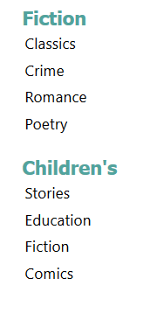

*Slika 6.2 Navigacija u bočnoj traci - ponavljanje*

U prikazu dostupnih trgovina ponavljanje je primijenjeno gdje linkovi i botuni prate određeni uzorak. Osim toga botuni na početnoj stranici na koje korisnik može kliknuti ako želi vidjeti dostupnost pojedine knjige su isti kao i botuni na stranici koja prikazuje dostupnost knjiga što se može vidjeti na sljedećoj slici Slika 6.3.

|  |  |
| --- | --- |
|  |  |
| *Slika 6.3 Botuni - ponavljanje* | |

## Poravnanje (Alignment)

Pomoću ovog principa svaki element stranice je povezan s nekim drugim elementom te se stranica postaje jedna cjelina s više povezanih dijelova. Na sljedećoj slici Slika 6.4 se vidi da je poravnanje korišteno kako bi se povezao botun „View Prices“ sa slikom na koju se odnosi, za navigaciju u bočnoj traci koja se povezuje s logom u traci na vrhu stranice i s poljem za unos koji je dio glavnog dijela stranice. Također svi elementi u glavnom dijelu stranice imaju lijevo poravnanje.

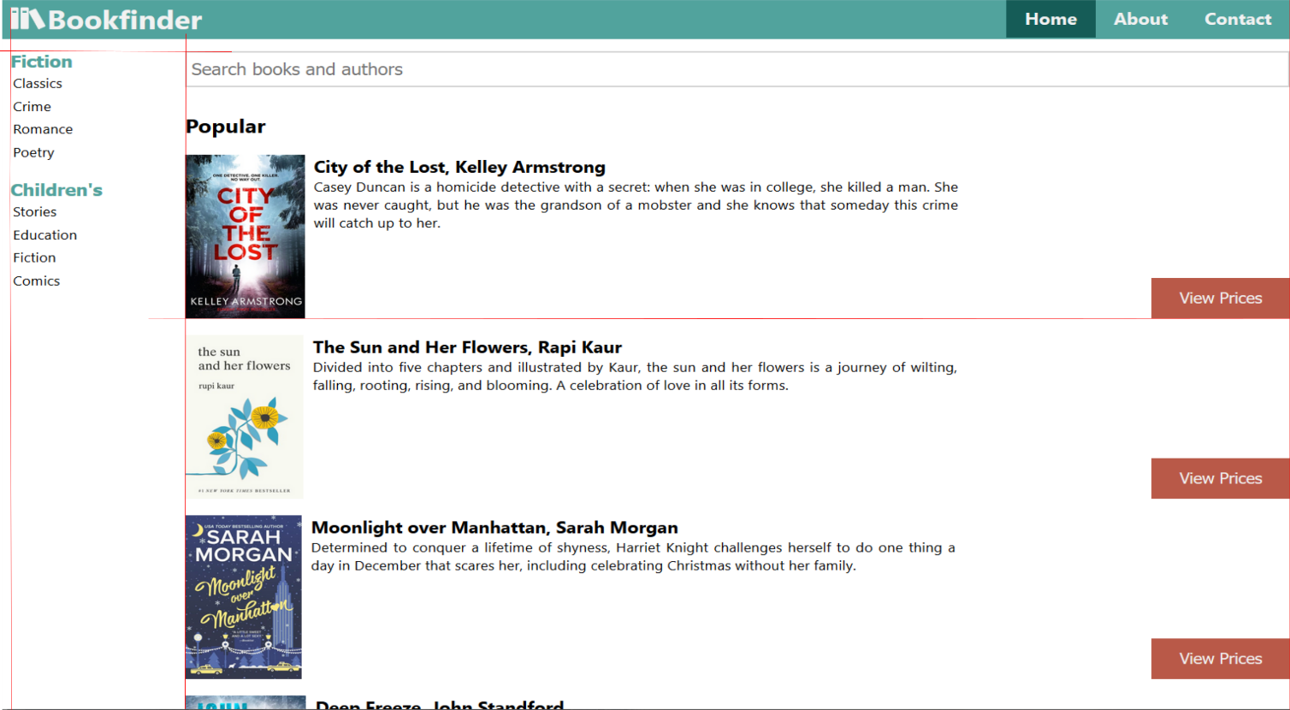

*Slika 6.4 Početni zaslon - poravnanje*

## Blizina (Proximity)

Uz pomoć ovog principa osigurava se da svi elementi koji su međusobno povezani budu blizu jedni drugima. Tako se može primijetiti iz već prikazanih slika sučelja da su svi naslovi i podnaslovi na jednom mjestu, sve vezano za pojedinu knjigu je unutar određenog prostora (naslov, slika, opis i botun). Također na stranici gdje je dostupan pregled trgovina sve trgovine su grupirane na strukturalan način.

# Dodatak

## Provedeni intervjui

### Ispitanik 1

Spol (m, ž): m

Dob: 22

1. U prosjeku koliko često čitate knjige, uključujući i stručnu literaturu?

- Dvije do tri knjige godišnje.

2. Kupujete li knjige u knjižarama/antikvarijatima i ako jeste u prosjeku koliko često?

- Ne.

3. Kupujete li elektroničke knjige i ako jeste u prosjeku koliko često?

- Ne.

4. Koristite li mogućnost online kupovine knjiga i u prosjeku koliko često?

- Ne.

5. Utječe li cijena i u kolikoj mjeri na odluku o kupnji nekog naslova?

- Da, utječe ovisno o tome koliko jako želim kupiti naslov.

6. Osim cijene, koji ostali faktori utječu na odabir kupnje određenog naslova?

- Žanr, popularnost, ocjena (povratna informacija).

7. Ako pretražujete gdje kupiti naslove na Internetu, u prosjeku koliko često pronađete ono što ste tražili?

- Jako često, uglavnom na Amazonu.

8. Kada bi postojala web stranica na kojoj se mogu pronaći sva mjesta (knjižare i antikvarijati) u kojima su traženi naslovi dostupni, biste li je koristili? Imate li kakve posebne zahtjeve vezane uz izgled stranice ili mogućnosti koje ona pruža?

- Da, smatrao bih je jako korisnom. Nemam posebnih zahtjeva.

### Ispitanik 2

Spol (m, ž): m

Dob: 21

1. U prosjeku koliko često čitate knjige, uključujući i stručnu literaturu?

- Tri do četiri knjige mjesečno.

2. Kupujete li knjige u knjižarama/antikvarijatima i ako jeste u prosjeku koliko često?

- Ne.

3. Kupujete li elektroničke knjige i ako jeste u prosjeku koliko često?

- Tri četiri knjige mjesečno.

4. Koristite li mogućnost online kupovine knjiga i u prosjeku koliko često?

- Sve knjige kupujem preko Interneta.

5. Utječe li cijena i u kolikoj mjeri na odluku o kupnji nekog naslova?

- Da, povremeno, samo kada sam neodlučan o kupnji.

6. Osim cijene, koji ostali faktori utječu na odabir kupnje određenog naslova?

- Autor, sadržaj, ocjene drugih korisnika i kritike.

7. Ako pretražujete gdje kupiti naslove na Internetu, u prosjeku koliko često pronađete ono što ste tražili?

- 7 od 10 puta pronađem. Stručna literatura se teško nalazi.

8. Kada bi postojala web stranica na kojoj se mogu pronaći sva mjesta (knjižare i a-antikvarijati) u kojima su traženi naslovi dostupni, biste li je koristili? Imate li kakve posebne zahtjeve vezane uz izgled stranice ili mogućnosti koje ona pruža?

- Da, olakšalo bi mi pretraživanje. Želio bih da stranica omogućava pretragu isključivo po naslovu knjige ili čak djelomičnom naslovu.

### Ispitanik 3

Spol (m, ž): ž

Dob: 23

1. U prosjeku koliko često čitate knjige, uključujući i stručnu literaturu?

- Često stručnu literaturu, ostalo rijetko.

2. Kupujete li knjige u knjižarama/antikvarijatima i ako jeste u prosjeku koliko često?

- Dva do tri godišnje, ali ako postoji mogućnost posudbe iskoristim je.

3. Kupujete li elektroničke knjige i ako jeste u prosjeku koliko često?

- Ne često, ali ako mi je potreba u kratkom roku, kupim je jer mi olakšava uporabu.

4. Koristite li mogućnost online kupovine knjiga i u prosjeku koliko često?

- Da, češće koristim trgovinu od Internet kupnje. Nesigurna sam vezano za isporuku i plaćanje.

5. Utječe li cijena i u kolikoj mjeri na odluku o kupnji nekog naslova?

- Puno utječe, ali ako mi je neka knjiga baš potrebna kupit ću je bez obzira na cijenu.

6. Osim cijene, koji ostali faktori utječu na odabir kupnje određenog naslova?

- Komentari i ocjene drugih korisnika, popularnost.

7. Ako pretražujete gdje kupiti naslove na Internetu, u prosjeku koliko često pronađete ono što ste tražili?

- Uglavnom pronađem ono što sam tražila.

8. Kada bi postojala web stranica na kojoj se mogu pronaći sva mjesta (knjižare i antikvarijati) u kojima su traženi naslovi dostupni, biste li je koristili? Imate li kakve posebne zahtjeve vezane uz izgled stranice ili mogućnosti koje ona pruža?

- Naravno. Željela bih mogućnost pretraživanja mjesta koja imaju stručnu literaturu.

### Ispitanik 4

Spol (m, ž): ž

Dob: 23

1. U prosjeku koliko često čitate knjige, uključujući i stručnu literaturu?

- Dvije knjige mjesečno.

2. Kupujete li knjige u knjižarama/antikvarijatima i ako jeste u prosjeku koliko često?

- Da, tri puta godišnje.

3. Kupujete li elektroničke knjige i ako jeste u prosjeku koliko često?

- Ne.

4. Koristite li mogućnost online kupovine knjiga i u prosjeku koliko često?

- Da, dva puta godišnje, većinu knjiga kupujem preko interneta.

5. Utječe li cijena i u kolikoj mjeri na odluku o kupnji nekog naslova?

- Da, ako mi se ponude određeni popusti veća je vjerojatnost da ću nešto kupiti.

6. Osim cijene, koji ostali faktori utječu na odabir kupnje određenog naslova?

- Autor, tema, žanr, popularnost (najčitanije).

7. Ako pretražujete gdje kupiti naslove na Internetu, u prosjeku koliko često pronađete ono što ste tražili?

- Uglavnom uvijek.

8. Kada bi postojala web stranica na kojoj se mogu pronaći sva mjesta (knjižare i antikvarijati) u kojima su traženi naslovi dostupni, biste li je koristili? Imate li kakve posebne zahtjeve vezane uz izgled stranice ili mogućnosti koje ona pruža?

- Da, olakšava dosta pretragu i mogućnost dolaska do te knjige. Bilo bi dobro kad bi stranica sortirala rezultate prema cijeni.

### Ispitanik 5

Spol (m, ž): ž

Dob: 21

1. U prosjeku koliko često čitate knjige, uključujući i stručnu literaturu?

- 1 do 2 knjige mjesečno

2. Kupujete li knjige u knjižarama/antikvarijatima i ako jeste u prosjeku koliko često?

-Rijetko kupujem, možda jednom godišnje i to samo u knjižarama.

3. Kupujete li elektroničke knjige i ako jeste u prosjeku koliko često?

-Ne, jer mi je draže čitati pravu knjigu nego elektroničku.

4. Koristite li mogućnost online kupovine knjiga i u prosjeku koliko često?

-Rijetko, samo eventualno nekad preko e-baya.

5. Utječe li cijena i u kolikoj mjeri na odluku o kupnji nekog naslova?

-Naravno i to značajno. Ponekad npr. ako je cijena vrlo niska kupit ću knjigu bez puno razmišljanja. Ako se, pak, radi o nekom naslovu kojeg apsolutno želim pročitati onda mi i cijena nije toliko bitna (pod uvjetom da je razumna).

6. Osim cijene, koji ostali faktori utječu na odabir kupnje određenog naslova?

Dostupnost (je li trenutno taj naslov raspoloživ u skladištu), oblik (hardcover / paperback), brzina isporuke (ako je riječ o online kupovini).

7. Ako pretražujete gdje kupiti naslove na Internetu, u prosjeku koliko često pronađete ono što ste tražili?

-Ne uspijem pronaći svaki put, možda samo u 60-70% slučajeva. Problem je u tome što trebam posjetiti različite web stranice raznih knjižara i često informacije na takvim stranicama nisu ažurne.

8. Kada bi postojala web stranica na kojoj se mogu pronaći sva mjesta (knjižare i antikvarijati) u kojima su traženi naslovi dostupni, biste li je koristili? Imate li kakve posebne zahtjeve vezane uz izgled stranice ili mogućnosti koje ona pruža?

-Da, upravo zato kako bi mogla na jednom mjestu usporediti različite ponude i izabrati onu koja mi najviše odgovara. Čak i ne moram imati mogućnost online kupovine ako se određena knjižara nalazi na lokaciji koja mi je blizu.

### Ispitanik 6

Spol (m, ž): m

Dob: 21

1. U prosjeku koliko često čitate knjige, uključujući i stručnu literaturu?

- Prosjek ne bih znao izračunati, ali uglavnom je to stručna literatura vezana uz fakultet, kao i neke interese koje isto spadaju u stručne knjige.

2. Kupujete li knjige u knjižarama/antikvarijatima i ako jeste u prosjeku koliko često?

- Da uglavnom kupujem u knjižari ili posudim od kolega, ali ne bih znao koliko često.

3. Kupujete li elektroničke knjige i ako jeste u prosjeku koliko često?

- Samo ako nije moguće pronaći printani primjerak ili je preskup.

4. Koristite li mogućnost online kupovine knjiga i u prosjeku koliko često?

- Ponekad.

5. Utječe li cijena i u kolikoj mjeri na odluku o kupnji nekog naslova?

- Naravno, ukoliko kupujem e-knjigu, to je isključivo zbog povoljnije cijene, ipak za većinu slučaja je čitanje iz papirnatog izdanja efikasnije i ugodnije.

6. Osim cijene, koji ostali faktori utječu na odabir kupnje određenog naslova?

- Utječe na to koliko je verzija knjige nova, jer npr. za programiranje redovno izlaze nova izdanja, pa to igra veliku ulogu.

7. Ako pretražujete gdje kupiti naslove na Internetu, u prosjeku koliko često pronađete ono što ste tražili?

- Vrlo često, Amazon pokriva skoro sve.

8. Kada bi postojala web stranica na kojoj se mogu pronaći sva mjesta (knjižare i antikvarijati) u kojima su traženi naslovi dostupni, biste li je koristili? Imate li kakve posebne zahtjeve vezane uz izgled stranice ili mogućnosti koje ona pruža?

- Da, sigurno! Bilo bi dobro da se osim fizičkih prodavaonica uključe i online trgovine, čisto da se može lakše usporediti cijena i olakšati odabir naslova.

### Ispitanik 7

Spol (m, ž): ž

Dob: 21

1. U prosjeku koliko često čitate knjige, uključujući i stručnu literaturu?

- Otprilike 4 – 5 knjiga godišnje.

2. Kupujete li knjige u knjižarama/antikvarijatima i ako jeste u prosjeku koliko često?

- Da, jednom do dva puta godišnje.

3. Kupujete li elektroničke knjige i ako jeste u prosjeku koliko često?

- Ne.

4. Koristite li mogućnost online kupovine knjiga i u prosjeku koliko često?

- Da, ali jako rijetko.

5. Utječe li cijena i u kolikoj mjeri na odluku o kupnji nekog naslova?

- Utječe, ali ako baš želim kupiti neki knjigu nije mi presudna u slučaju da je razumna.

7. Osim cijene, koji ostali faktori utječu na odabir kupnje određenog naslova?

- Žanr, ali uglavnom ciljano kupujem knjige.

6. Ako pretražujete gdje kupiti naslove na Internetu, u prosjeku koliko često pronađete ono što ste tražili?

- Uglavnom uvijek.

8. Kada bi postojala web stranica na kojoj se mogu pronaći sva mjesta (knjižare i antikvarijati) u kojima su traženi naslovi dostupni, biste li je koristili? Imate li kakve posebne zahtjeve vezane uz izgled stranice ili mogućnosti koje ona pruža?

- Da, bilo bi dobro kada bi omogućavala pretraživanje prema gradu u kojem se nalazim.

### Ispitanik 8

Spol (m, ž): m

Dob: 22

1. U prosjeku koliko često čitate knjige, uključujući i stručnu literaturu?

- Otprilike 2 godišnje.

2. Kupujete li knjige u knjižarama/antikvarijatima i ako jeste u prosjeku koliko često?

- Ne.

3. Kupujete li elektroničke knjige i ako jeste u prosjeku koliko često?

- Ne.

4. Koristite li mogućnost online kupovine knjiga i u prosjeku koliko često?

- Ne.

5. Utječe li cijena i u kolikoj mjeri na odluku o kupnji nekog naslova?

- Da, ali ako je knjiga doista dobra platila bih više za nju nego za manju cijenu uzela neku lošiju knjigu.

6. Osim cijene, koji ostali faktori utječu na odabir kupnje određenog naslova?

- Žanr.

7. Ako pretražujete gdje kupiti naslove na Internetu, u prosjeku koliko često pronađete ono što ste tražili?

- Rijetko.

8. Kada bi postojala web stranica na kojoj se mogu pronaći sva mjesta (knjižare i antikvarijati) u kojima su traženi naslovi dostupni, biste li je koristili? Imate li kakve posebne zahtjeve vezane uz izgled stranice ili mogućnosti koje ona pruža?

- Da kada bi pružala mogućnost sortiranja rezultata prema najbližem mjestu i najnižoj cijeni.

### Ispitanik 9

Spol (m, ž): ž

Dob: 21

1. U prosjeku koliko često čitate knjige, uključujući i stručnu literaturu?

- Jednu knjigu mjesečno, ljeti dvije do tri.

2. Kupujete li knjige u knjižarama/antikvarijatima i ako jeste u prosjeku koliko često?

- Kupujem nekad, jednu knjigu u tri mjeseca.

3. Kupujete li elektroničke knjige i ako jeste u prosjeku koliko često?

- Ne kupujem.

4. Koristite li mogućnost online kupovine knjiga i u prosjeku koliko često?

- Koristim, ne često, jednom do dva puta godišnje.

5. Utječe li cijena i u kolikoj mjeri na odluku o kupnji nekog naslova?

- Utječe, veća je vjerojatnost da ću je kupiti ako je manja cijena nego u knjižari ili antikvarijatu do kojeg mogu doći, i ako ne moram platiti veliku poštarinu.

6. Osim cijene, koji ostali faktori utječu na odabir kupnje određenog naslova?

- Žanr, jezik na kojem je pisana, mogućnost posudbe u knjižnici.

7. Ako pretražujete gdje kupiti naslove na Internetu, u prosjeku koliko često pronađete ono što ste tražili?

- Postoji nekoliko stranica većih knjižara, ali ako na njima nema naslova onda je mala vjerojatnost za pronalazak istoga.

8. Kada bi postojala web stranica na kojoj se mogu pronaći sva mjesta (knjižare i antikvarijati) u kojima su traženi naslovi dostupni, biste li je koristili? Imate li kakve posebne zahtjeve vezane uz izgled stranice ili mogućnosti koje ona pruža?

- Da, koristila bih takvu stranicu. Bitno mi je znati u kojem gradu se ta knjiga nalazi, tj. knjižara, postoje li i ostale knjige od tog pisca u knjižari ili antikvarijatu, adresa knjižare i po mogućnosti slika ili karta, slika naslovnice knjige, vrsta uveza, izdanje knjige, cijena naravno, možda i neka kratka recenzija kritike?

### Ispitanik 10

Spol (m, ž): ž

Dob: 22

1. U prosjeku koliko često čitate knjige, uključujući i stručnu literaturu?

- Dva puta mjesečno.

2. Kupujete li knjige u knjižarama/antikvarijatima i ako jeste u prosjeku koliko često?

- Kupim kada knjiga nije dostupna u knjižnici u kojoj imam članstvo. U prosjeku jednom godišnje.

3. Kupujete li elektroničke knjige i ako jeste u prosjeku koliko često?

- Ne kupujem elektroničke knjige. Draže mi je listati prave.

4. Koristite li mogućnost online kupovine knjiga i u prosjeku koliko često?

- U prosjeku jednom godišnje kad knjiga nije dostupna u obližnjim knjižarama i knjižnicama.

5. Utječe li cijena i u kolikoj mjeri na odluku o kupnji nekog naslova?

- Utječe. Pa ipak, ako mi je knjiga zasta zanimljiva i želim je pročitati, svakako ću si je priuštiti.

6. Osim cijene, koji ostali faktori utječu na odabir kupnje određenog naslova?

- Ocjena knjige (review), zanimljiv naslov, ilustracija, kratki sadržaj (radnja knjige).

7. Ako pretražujete gdje kupiti naslove na Internetu, u prosjeku koliko često pronađete ono što ste tražili?

- U 7 od 10 slučajeva pronađem traženi naslov.

8. Kada bi postojala web stranica na kojoj se mogu pronaći sva mjesta (knjižare i antikvarijati) u kojima su traženi naslovi dostupni, biste li je koristili? Imate li kakve posebne zahtjeve vezane uz izgled stranice ili mogućnosti koje ona pruža?

- Svakako će biti korisno imati stranicu gdje je sve na jednom mjestu i gdje se željena knjiga može pronaći. Bilo bi dobro korisniku dati informaciju u kojim sve knjižarama je knjiga dostupna te osnovne informacije o knjižarama (kontakt, adresa), ali i knjigama (autor knjige, ocjena, kratak sadržaj, cijena).